รายงานการปฏิบัติราชการงานสืบสวน สถานีตำรวจภูธรบ้านแพ้ว
ประจำเดือน พฤศจิกายน ๒๕๖๖

1.สถิติจับกุมความผิดเกี่ยวยาเสพติด
ความผิดเกี่ยวกับยาเสพติด ประจำเดือน พฤศจิกายน 2566

ประเภทความผิด | จับกุม (ราย) | ผู้ต้องหา (คน)
ผลิต | 0 | 0
จำหน่าย/เพื่อจำหน่าย | 2 | 2
ครอบครอง | 5 | 5
ครอบครองเพื่อเสพ | 0 | 0
เสพ | 7 | 7
รวม | 14 | 14

2.สถิติจับกุมความผิดเกี่ยวกับอาวุธปืนและความผิดอื่น
ความผิดเกี่ยวกับอาวุธ ประจำเดือน พฤศจิกายน 2566

ประเภทความผิด | จับกุม (ราย) | ผู้ต้องหา (คน)
อาวุธปืนไม่มีทะเบียน | 2 | 2
อาวุธปืนมีทะเบียน | - | -
รวม | 2 | 2

๓. รายงานการปฏิบัติราชการงานสืบสวน ประจำเดือน พฤศจิกายน ๒๕๖๖
๓.๑ เมื่อวันที่ 24 พฤศจิกายน ๒๕๖๖ พ.ต.ต.อรรถสิทธิ์ แย้มทวี สว.สส.สภ.บ้านแพ้ว พร้อมกำลังชุดสืบสวน ดำเนินการตามโครงการสืบสวนปราบปรามอาชญากรรมและยาเสพติด ได้มีการจับกุมตัว นายสมรักษ์ ถมสุวรรณ พร้อมของกลาง อาวุธปืนลูกซองสั้นแบบไทยประดิษฐ์ 1 กระบอก,เครื่องกระสุนปืน เบอร์ 12 จำนวน 1 นัด,ระเบิดควัน 1 ลูก โดยกล่าวหาว่า “มีอาวุธปืนและเครื่องกระสุนปืนไว้ในครอบครองโดยไม่ได้รับอนุญาต”
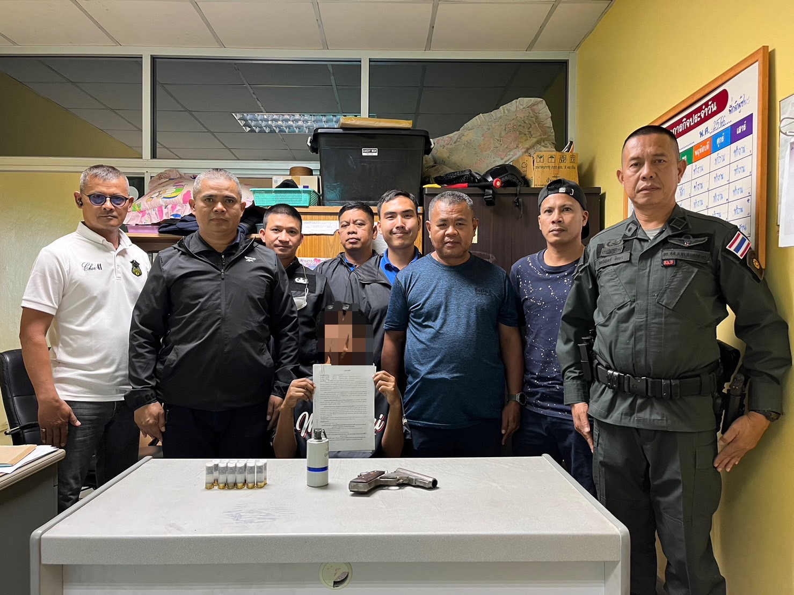

๓.๒ วันที่ 24 พฤศจิกายน ๒๕๖๖ พ.ต.ต.อรรถสิทธิ์ แย้มทวี สว.สส.สภ.บ้านแพ้ว พร้อมกำลังชุดสืบสวน ดำเนินการตามโครงการสืบสวนปราบปรามอาชญากรรมและยาเสพติด ได้มีการจับกุมตัว นายกนก หรือเมย์ ทูลฉลาด พร้อมด้วยของกลาง อาวุธปืนยาวอัดลม ไม่มีเครื่องหมายทะเบียน 1 กระบอก โดยกล่าวหาว่า “มีอาวุธปืนไว้ในความครอบครองโดยไม่ได้รับอนุญาต”
